NOTAT
Dato: 31-07-2017

Sagsnr.: 14/11915

Dokumentnr.: 31

Sagsbehandler:
Poul Jessen Petersen

Direkte telefon: 4812 6145
Allerød Rådhus
Bjarkesvej 2
3450 Allerød
Tlf: 48 100 100
kommunen@alleroed.dk
www.alleroed.dk

Åbningstider:
Mandag og tirsdag 10-14
Onsdag lukket
Torsdag 8-18
Fredag lukket

Notat vedr. miljøtilsyn den 27-07-2017

Virksomhed | Widex A/S  Nymøllevej 6  3540 Lynge
Beskrivelse af virksomheden | Virksomheden fremstiller digitale høreapparater. Virksomhedens metalbearbejdning hører under listepkt. A205 i godkendelsesbekendtgørelsen: Virksomheder i øvrigt, der foretager forarbejdning af jern, stål eller metaller med et hertil indrettet produktionsareal på 1.000 m² eller derover.
Cvr. nr. | 31155231
P.nr. | 1013873522
Til stede | Lise Carlsen, Widex  Poul Jessen Petersen,  Allerød Kommune, Natur og Miljø
Baggrund for tilsynet | Basistilsyn
Tilsynet omfattede | Indledende møde, produktionsrum, affaldsopbevaring, dieseltank
Jordforurening | Det var på tilsynstidspunktet ikke muligt visuelt at konstatere forhold, der ville kunne give anledning til jordforurening.
Er der meddelt påbud, forbud eller indskærpelser til virksomheden | Nej

Luftfoto af Widex (2016)
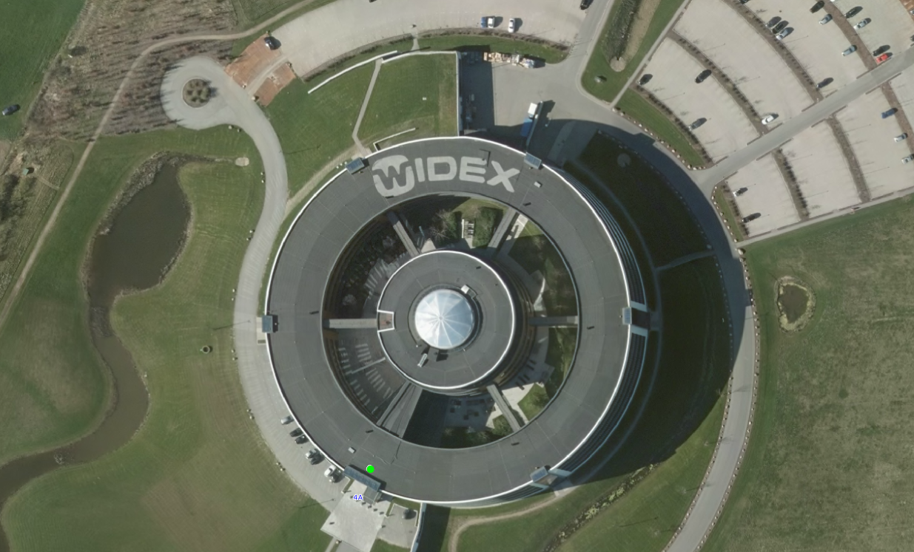
Affaldsplads m. kemikalierum

